Тема: Готуємося до вивчення віднімання чисел 6,7,8,9.
Повторення складу чисел. Розв’язування задач.
Мета:
- формувати вміння додавати і віднімати числа частинами; додавати числа на основ переставного закону додавання; закріплювати знання складу чисел і формувати вміння замінювати число сумою двох доданків;
- учити розв’язувати задачі; добирати до поданої схеми текст задачі та вираз;
- розвивати логічне мислення учнів під час виконання завдань з логічним навантаженням.
Обладнання: картки з числами, з задачею; набори Лего; математичні віяла; ілюстративний матеріал.
Стіна слів: водій, програміст,письменник,казкар,учитель фізичного виховання, тренер, спортсмен, учитель.

Хід уроку



І. Організація класу
1. Привітання
Встаньте, дітки, всі рівненько,
Посміхніться всі гарненько.
Посміхніться ви до мене,
Посміхніться ви до друзів.
- Дітки, скажіть яка тема тижня ?
- А тема дня ?
- А хто вас вранці зустрічає в класі ?
- Озирніться у нас дуже багато гостей. А представники якої професії вони є ?
- Як ви вважаєте якою людиною треба бути, щоб стати вчителем ?
(Усміхненою, доброю, чуйною, повинна любити дітей, терплячою.)
Поверніться до гостей, вони представники такої благородної професії.
Привітайтесь: «Добрий день!»
Привіталися, усміхнулися
І до мене повернулися.
2. Психологічна установка. Емоційне налаштування на урок.
- Дітки, у нас урок математики.
- Що ви очікуєте від цього уроку?
- Що ви побажаєте один одному?
- У мене сьогодні дуже гарний настрій. Ось такий. А у вас? Покажіть свій настрій. Дуже добре, у всіх гарний настрій. А гарний настрій це запорука успіху. Отож, в чудовому настрою почнемо роботу.

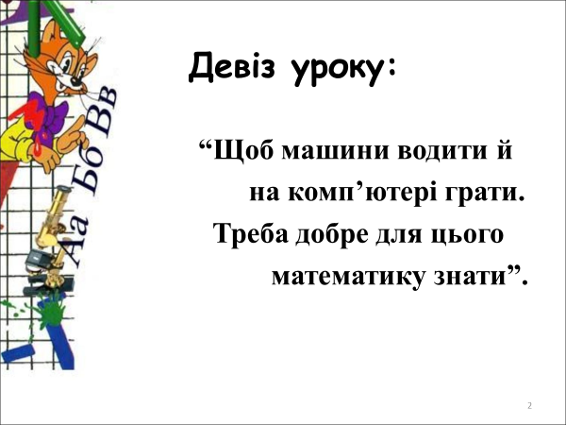

3. Девіз уроку:
Щоб водити машини й на комп’ютері грати.
Треба добре для цього математику знати.

- Скажіть, будь ласка, людина якої професії водить машини?
(Водій )
- На комп’ютері тільки можна грати?
(Ні. На комп’ютері ще працюють)
- Як називається професія таких людей?
(Програміст.)

ІІ. Мотивація навчально-пізнавальної діяльності учнів
- Урок у нас сьогодні незвичний, чарівний, математичний. Не чекали певно ви, що прийдуть серед зими герої казок із завданням.

ІІІ. Актуалізація опорних знань і умінь

1.Усна лічба. (Слайд 1)

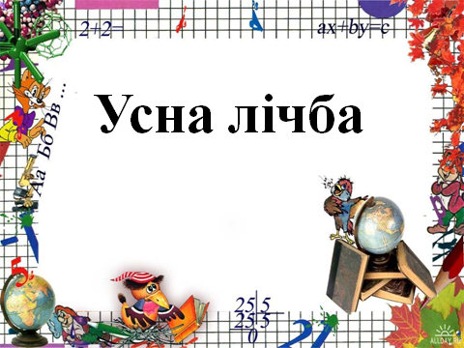

- Скільки сонечок на небі? (1)
- Скільки пальців на руках у тебе? (10)
- Скільки вікон має клас? (4 )
- Скільки парт стоять у нас? (9 )
- Скільки в класі школярів? (9 )

2. Гра «Відгадай». (Слайд 2)

- Розв’язати вирази та відповідь показати плесками в долоні
1+6 1+8 6-2 6-3
2+4 2+7 4+5 9-1

3. Гра «Назви сусідів». (Слайд 3)

На партах у вас картки із числами. Я показую число, а сусіди цього числа із картками виходять.

4. Гра «Що за ним». (Слайд 4)

- Наступна гра ще цікавіша.
- Я називаю слово, а ви кажете, що за ним.
Понеділок , а що за ним…
Четвер -
Ранок -
Зима -
6 -
Вечір –
1 клас -

- Математичний диктант. (Слайд 6)

- Взяли ручки в руки і приготувалися писати математичний диктант.
1. На скільки 5 менше від 7?
2. На скільки 4 більше за 1?
3. Перший доданок 2, другий доданок 3. Знайдіть суму.
4. Напишіть число яке передує числу 10
5. Напишіть число яке на 1 менше за 8
6.Зменшуване 3, від’ємник 2. Знайдіть різницю.
7. Напишіть число , яке складається з чисел 2і4
8. Яке число стоїть позаду числа 3.
9. До 5 додати 3.
10. Число 5 збільшити на 5
Перевірка: 2, 3, 5, 9, 7, 1, 6, 4, 8, 10.
- Поставити числа математичного диктанту у порядку спадання. Переверніть картки. Прочитайте слово. (Білосніжка). (Слайд 7)
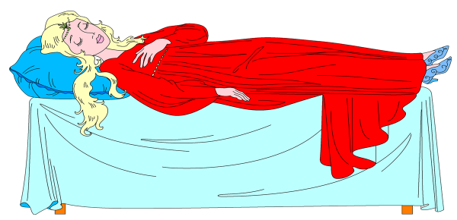
- Отже, сьогодні ми із вами будемо рятувати Білосніжку, яку зачарувала Королева Математика. Щоб її розчарувати треба подумати і виконати завдання. Але помічники Білосніжки (до речі, хто це), поїхали далеко на заробітки. (Слайд 8)
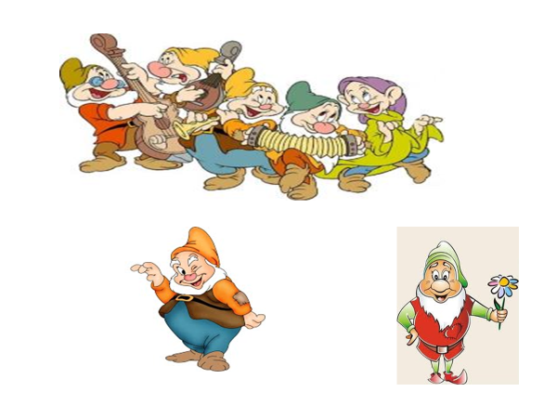

А герої інших казок вирішили допомогти, але не змогли впоратися. Тому і вони прийшли до нас. Чи ми їм допоможемо?

ІV. Оголошення теми, мети уроку
На уроці щось нове треба нам пізнати.
Багато цікавого запам’ятати.
Тож будьте уважні, зберіться з думками.
Ось тема уроку вона перед вами.

V. Закріплення вивченого. Формування вмінь і навичок

1. Перше завдання, яке приніс нам
- Хто це? ( Вовчик). (Слайд 9)
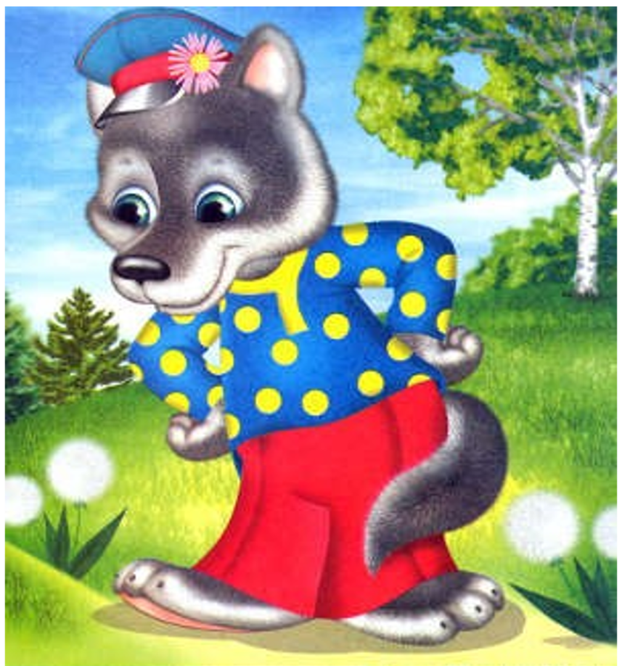
- З якої він казки?
( Так. Дуже багато є казок, в яких він головний герой.).
- Отже, таке завдання.
Згадай склад чисел і на віялом покажи пропущенні числа. (Слайд 10)

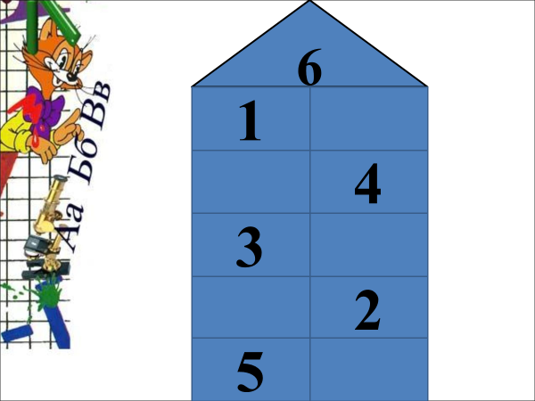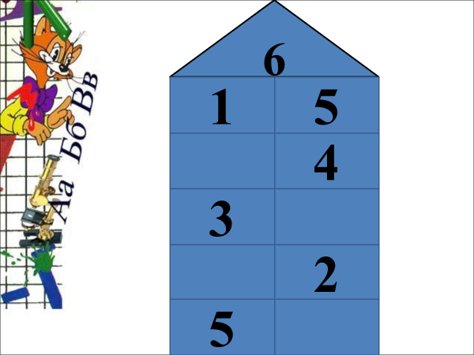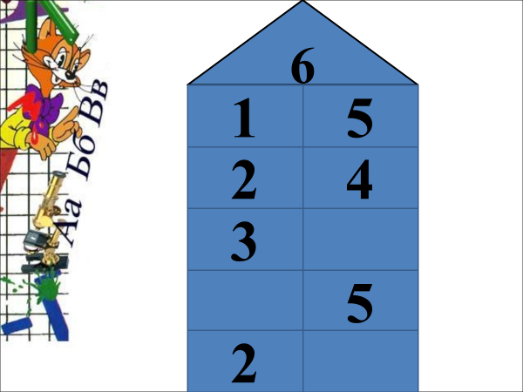

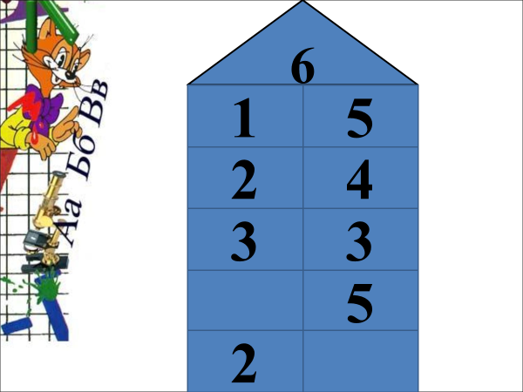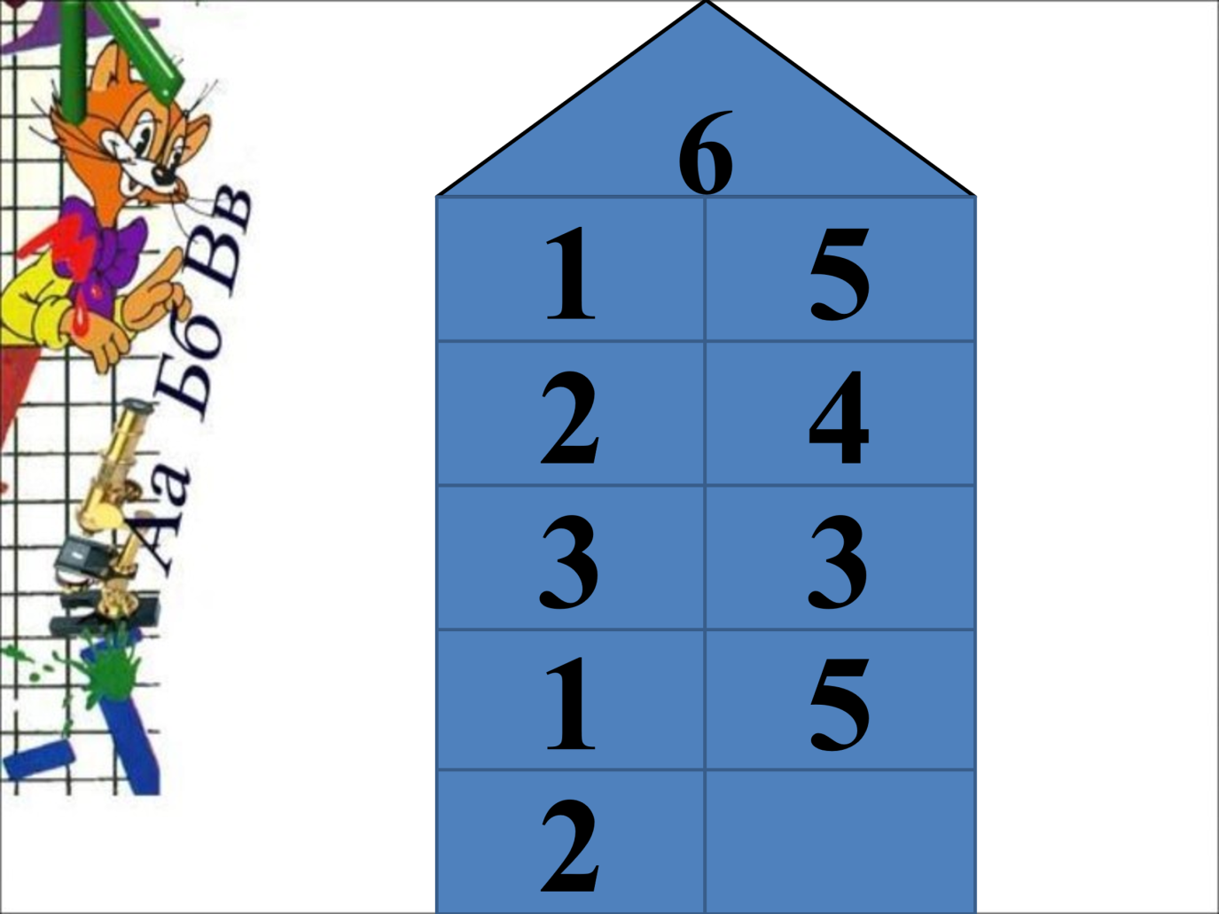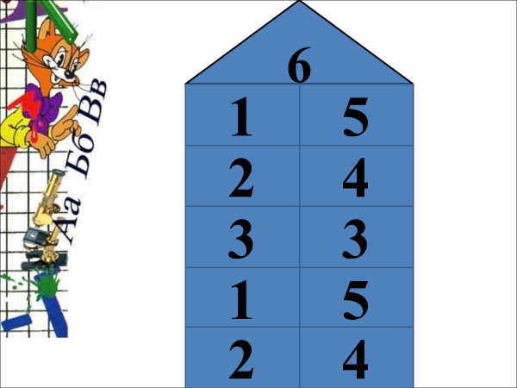

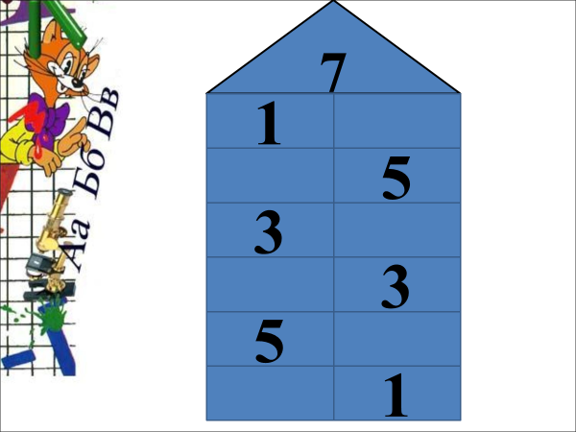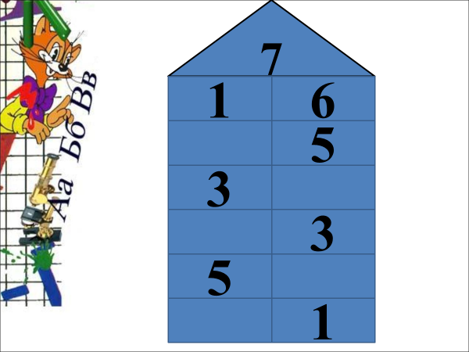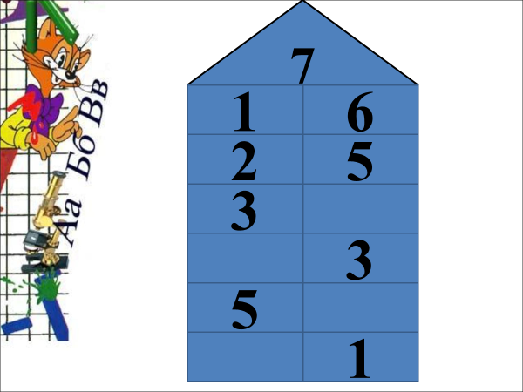

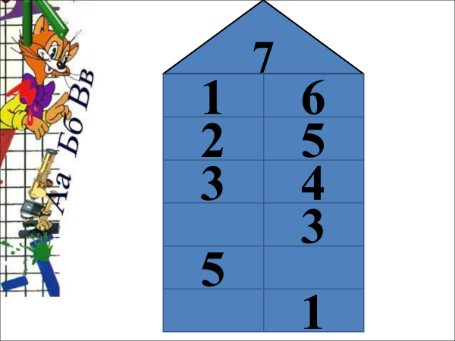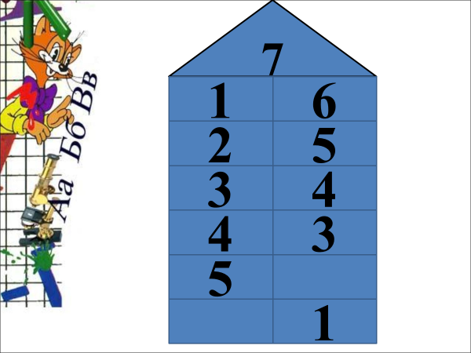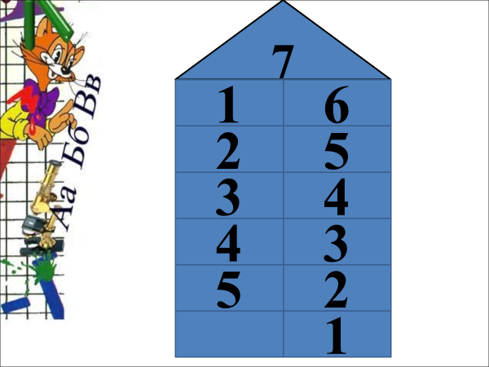

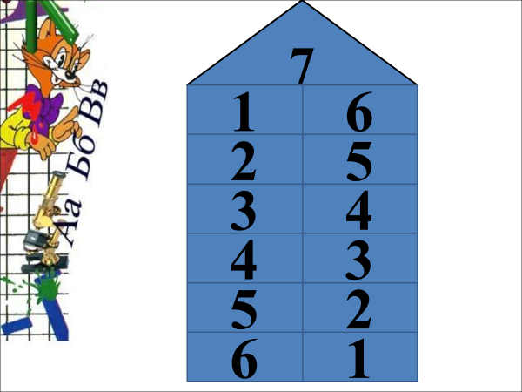

- Молодці. У вас на партах є картки із рівностями. Ви повинні самостійно вставити пропущені числа.
- Зробили, поклали на край парти. Я потім позбираю і перевірю вашу самостійну роботу.
2. Наступне завдання принесла ось ця героїня казок.
- Хто це ? (Лисичка). (Слайд 11)
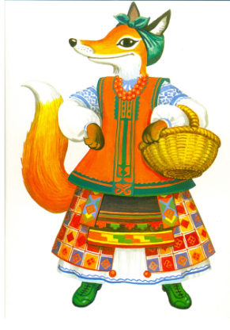
- З якої вона казки ?. (Так. Дуже багато є казок в яких вона головна героїня.)
- У Лисички завдання, яке виконується в групі.
Дітки, допоможемо Лисі? Вам треба вставити пропущені знаки арифметичних дій.
І група ІІ група ІІІ група
2 5 =7 6 2=8 6 2=4
8 7=1 8 6=2 2 8=10
4 2=6 6 3=3 7 4=3
3 6=9 5 3=8 9 6=3
- Виконали завдання? Покажіть, хто впорався. Один учень з групи, кому ви доручаєте, представляє вашу роботу.
- Але Королева Математики ускладнила завдання Лисички: їй треба негайно зібрати лікарські рослини. Вона почала, але не знає які.
- А які рослини називаються лікарськими?
- Допоможемо Лисиці?
- По класу розклеєні різні вирази, написані на різних рослинах. Вам треба зібрати та розв’язати вирази тільки на лікарських рослинах. А це вирази на знаходження різниці . (Слайд 12)
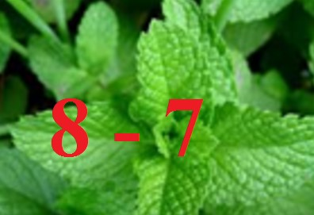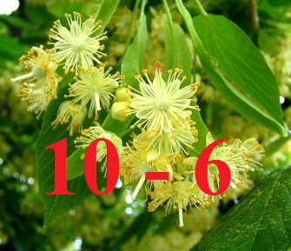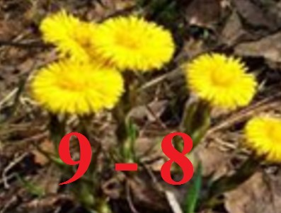

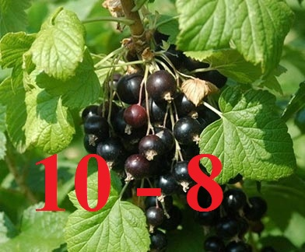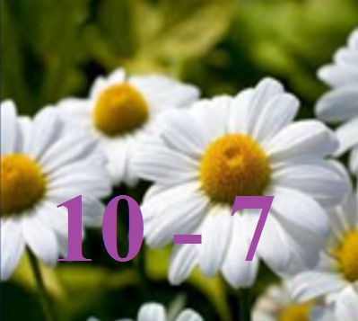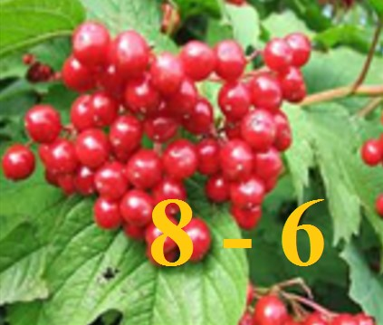

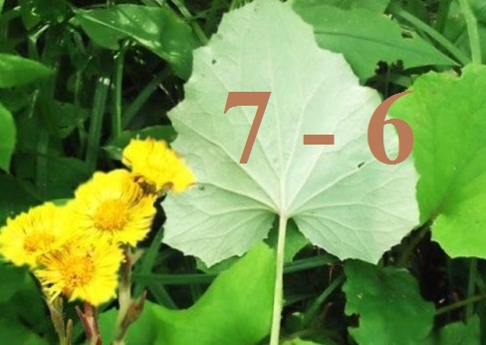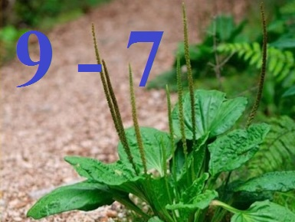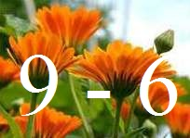

4. Фізкультхвилинка
Гарно ми рахуємо та міркуємо,
Уважно слухаємо всі.
Ми дуже гарно потрудились,
Тому ми трохи стомились.
Тепер настав час відпочинку.
Давайте зробимо фізкультхвилинку.
5. Формування вміння розвьязувати задачі.
- Давайте виконаємо завдання, яке приніс нам наступний герой. Це зайчик. (Слайд 13)
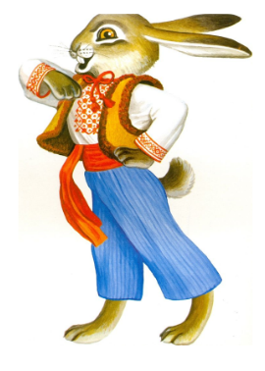
Робота з підручником
Завдання вам таке - розв’язати задачу.
- Хто зображений на малюнку? ( Люди, які займаються спортом )
- Скажіть, будь ласка, люди яких професій допомагають займатися спортом?
( учитель фізичного виховання, тренер )
- А як називають людей, які професійно займаються спортом?
Читаємо задачу разом.
- Скажіть, чи можна цей текст назвати задачею? Чому? (Немає питання задачі ).
- Що нам відомо?
- Яке питання можна поставити до задачі, якщо є вираз 7+3? (Скільки чоловіків та жінок займаються спортом?)
- Повторіть запитання задачі.
- Треба об’єднати чи вилучити?
- Виконайте схему.

- Якщо буде запитання : «На скільки більше чоловіків, ніж жінок, займалося спортом?»
- Який вираз ми оберемо? (7 – 3 ).
- А якщо оберемо вираз 3 + 7, яке запитання тут буде? (буде питання: «Скільки жінок та чоловіків займаються спортом?»)
- Зверніть увагу на вирази 7+3 та 3+7. Який закон математики ми тут застосували?
6. Розвиток логічного мислення учнів.
Давайте спробуємо впоратися із завданням, яке приніс нам Колобок. (Слайд 14)

Працюємо в групі.
Давайте разом з ним виконаємо завдання.
Треба розгадати закономірність і заповнити порожні клітинки.
І група
5 | 2 | 7 | 1 | 6 | 4
8 | 5

ІІ група
6 | 5 | 4 | 7 | 3 | 9
4 | 3

ІІІ група
4 | 8 | 2 | 6 | 3 | 9
5 | 9

- Покажіть, яка група вже впоралася. Ті, кому група доручила презентувати роботу,будь ласка, виходимо,показуємо.
7. Робота з Лего
- Зараз всі переходимо на килим. І спробуємо впоратися із завданням, яке приніс нам Ведмедик. (Слайд 15)
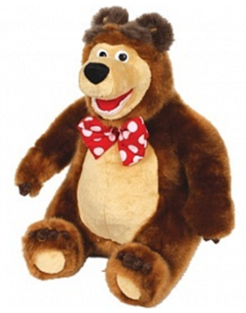
Розбираємо Лего, розв’язуємо вирази і підіймаємо цеглинки з правильними відповідями.

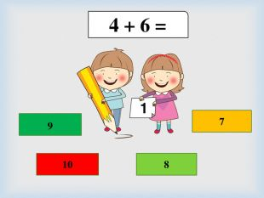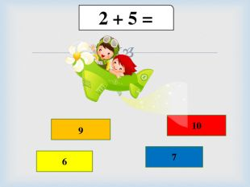

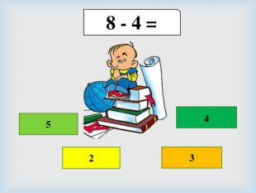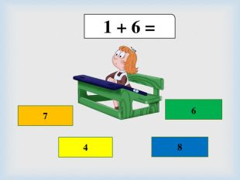
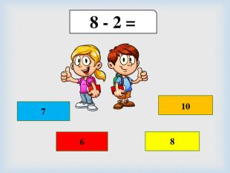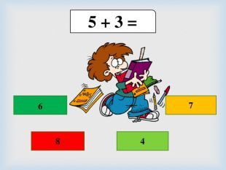

- Молодці, впоралися з таким важким завданням. Але завдання ускладнюється. З відповідей побудувати башту.

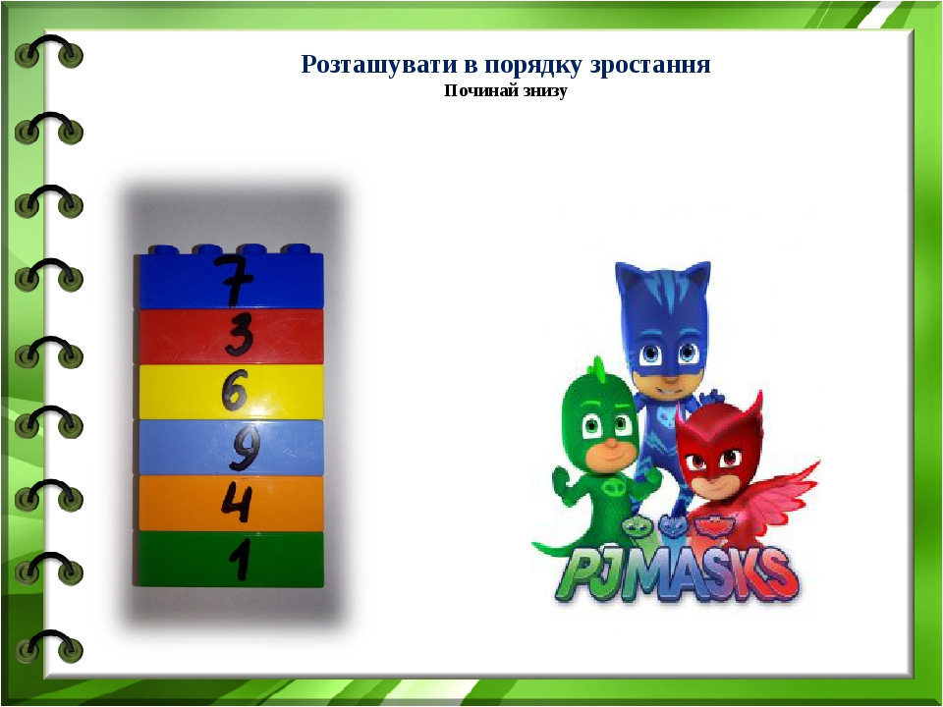

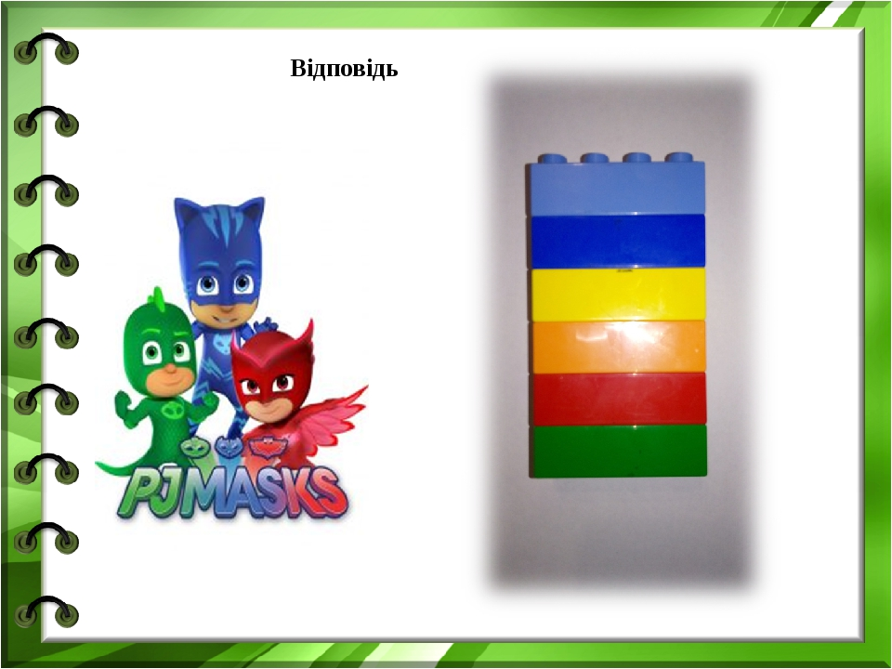

VІ. ПІДСУМОК УРОКУ. РЕФЛЕКСІЯ
- Покажемо чому ми навчилися на уроці?
- Я кажу речення, якщо ви згодні, то показуєте червону цеглинку, якщо ні, то показуєте – синю.
- Я знаю склад чисел.
- Я умію креслити схеми до задач.
- Я знаю з яких частин складається задача.
- Я умію складати задачі за малюнком та розв’язувати їх.
- Я вмію додавати і віднімати числа.
- Мені сподобався урок.

